序号 | 名称 | 参考图片
1 | 恒温花洒 | 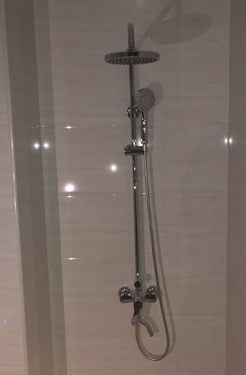
2 | 毛巾杆 | 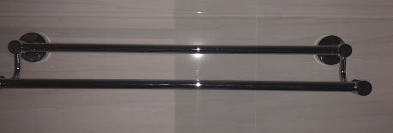
3 | 大便器 | 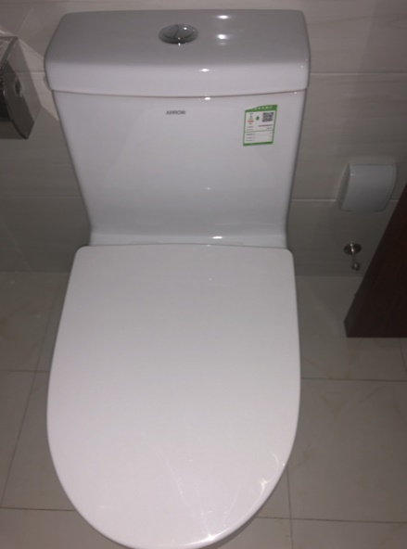
4 | 700mm台盆及龙头 | 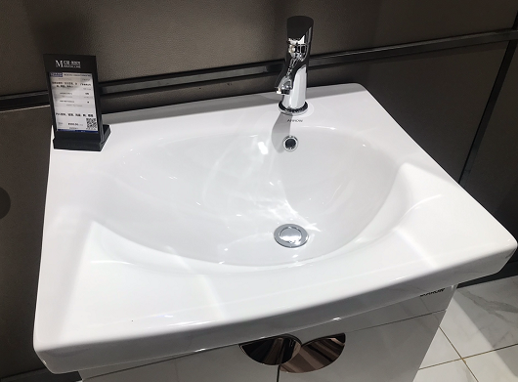
5 | 900mm台盆及龙头 | 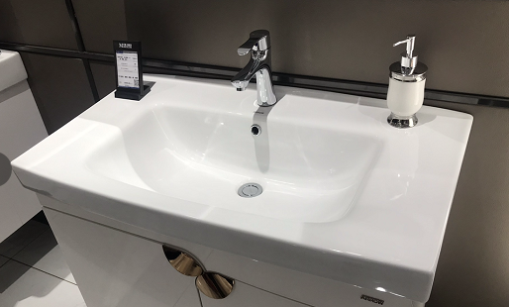
 | 100*100*85mm地漏 | 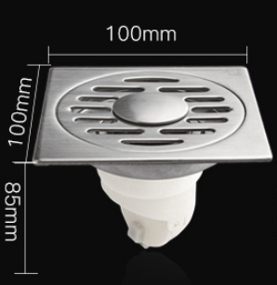
 | 角栏 | 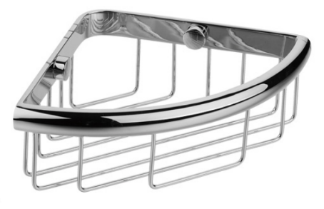
 | 手纸盒 | 